客户端固件脚本整理

|  |  |
| --- | --- |
| 产品名称 Product name | 保密级别 Confidentiality level |
| 客户端固件脚本整理 | 秘密 |
| 产品版本 Product version | Total pages 共 页 |
| 1.0 |

|  |  |  |  |  |
| --- | --- | --- | --- | --- |
| 拟制： | 董孔明 |  | 日期： | 2016/4/26 |
| 校对： |  |  | 日期： |  |
| 审核： |  |  | 日期： |  |
| 批准： |  |  | 日期： |  |
| **文档版本：1.0** | | | | |



**版权所有 侵权必究**

修订记录

|  |  |  |  |  |
| --- | --- | --- | --- | --- |
| 日期 | 文档修订版本 | 描述 | 作者 | 审核 |
| 2016/04/28 | V1.0 | 初稿完成 | 董孔明 |  |
|  |  |  |  |  |
|  |  |  |  |  |
|  |  |  |  |  |
|  |  |  |  |  |
|  |  |  |  |  |
|  |  |  |  |  |
|  |  |  |  |  |
|  |  |  |  |  |

目录

1 概述 5

1.1 背景 5

1.2 读者对象 5

1.3 编写目的 5

2 正文 6

3 附件 7

# 1 概述

## 1.1 背景

当前致云云终端有两个厂家，分别是小海和思叠，架构也分两种，分别是x86和Arm，当前处于联调阶段，确保云终端的稳定性。

## 1.2 读者对象

本文适合云终端的测试人员/开发人员/小海以及思叠的技术工程师，可根据文本描述做一个初步的参考。

## 1.3 编写目的

本文主要用于对云终端不熟悉的人员，能够快速的上手以及解决问题。

# 2 小海ARM

## 2.1 启动脚本

启动脚本主要用于开机启动配置项，详细内容如下：

脚本名称：rc.local

路径：/etc/rc.local

主要配置内容：

1. 启动gpu内核模块加载；
2. 下载路径环境变量配置；
3. 安装路径环境变量配置。

内容示例：

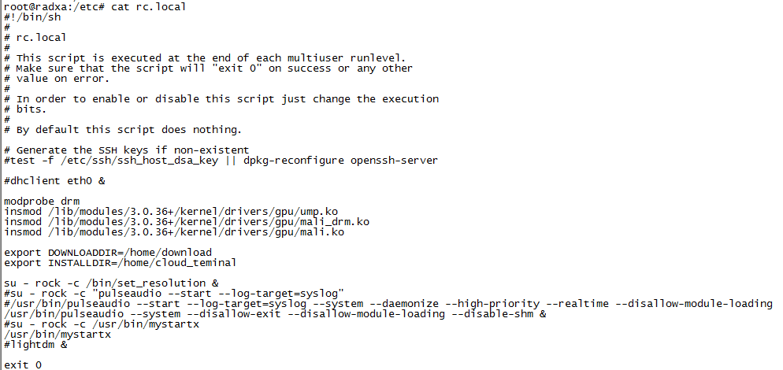

## 2.2 升级脚本

该脚本主要用于升级客户端版本

脚本名称：up_install.sh

路径：/bin/up_install.sh

脚本内容：

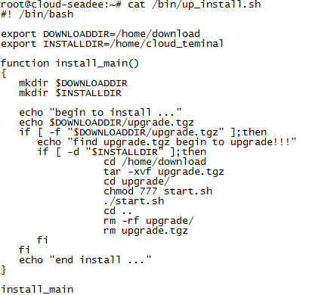

# 3 思叠X86

## 3.1 启动脚本

启动脚本主要用于开机启动配置项，详细内容如下：

脚本名称：rc.local

路径：/etc/rc.local

主要配置内容：

1. 启动gpu内核模块加载；
2. 下载路径环境变量配置；
3. 安装路径环境变量配置。

内容示例：



## 3.2 升级脚本

该脚本主要用于升级客户端版本

脚本名称：up_install.sh

路径：/home/zhicloud_client/up_install.sh

脚本内容：

